ANEXO FORMATO COMPONENTE FORMATIVO

PROGRAMA DE FORMACIÓN | Elaboración de presupuestos empresariales

COMPETENCIA | 210303040 – Elaborar presupuestos de acuerdo con metodologías y apoyo técnico. | RESULTADOS DE APRENDIZAJE | 210303040-02. Elaborar presupuesto según necesidades empresariales y procedimiento técnico.

NÚMERO DEL COMPONENTE FORMATIVO | 02
NOMBRE DEL COMPONENTE FORMATIVO | Elaboración y presentación del presupuesto empresarial.
BREVE DESCRIPCIÓN | Este componente formativo permite al aprendiz aplicar criterios técnicos y financieros para la elaboración y presentación del presupuesto empresarial. Se profundiza en los métodos de estimación y proyección de ingresos, egresos y resultados, considerando las particularidades de distintos tipos de organización. Asimismo, se desarrollan competencias para utilizar herramientas tecnológicas, especialmente Excel, en la estructuración, análisis y presentación de presupuestos. El enfoque práctico fortalece la capacidad de consolidar información presupuestal mediante formatos dinámicos, automatizados y visualmente comprensibles, facilitando la toma de decisiones informadas dentro de un entorno organizacional.
PALABRAS CLAVE | Presupuesto, estimaciones, proyecciones, herramientas, Excel.

ÁREA OCUPACIONAL | Finanzas y administración.
IDIOMA | Español

- TABLA DE CONTENIDOS

Introducción
- Pronósticos Financieros
  - Métodos de calculo
  - Fijación de factores y proyecciones
- Ingresos, costos y gastos
  - Tipos
  - Técnicas de estimación
- Variables presupuestales
  - Componentes
  - Unidades de medida
  - Parámetros técnicos
- Herramientas TIC
  - Hoja de cálculo
  - Funciones estadísticas y gráficos
- Presentación de Informes
  - Estructura
  - Técnicas de redacción y visualización de datos.
Síntesis

INTRODUCCIÓN
El componente formativo “Elaboración y presentación del presupuesto empresarial” tiene como propósito fortalecer las competencias técnicas necesarias para construir, proyectar y comunicar presupuestos organizacionales de manera precisa y fundamentada. A partir del análisis de información histórica, se desarrollan habilidades para estimar ingresos, egresos y resultados esperados, utilizando criterios técnicos y métodos de proyección ajustados a las necesidades de distintos tipos de empresa.
En este proceso, se orienta al aprendiz en el uso adecuado de herramientas tecnológicas básicas para consolidar y organizar información presupuestal de forma estructurada. Así mismo, se enfatiza en la presentación clara del informe presupuestal, integrando técnicas de redacción y estándares técnicos que faciliten su comprensión y aplicación en la gestión financiera. Este componente articula teoría y práctica mediante un caso empresarial simulado, permitiendo aplicar los conocimientos adquiridos y desarrollar criterio profesional en el análisis presupuestal.

Partiendo de lo anterior, se invita a que acceda al siguiente video, el cual relaciona la temática a tratar durante este componente formativo:

DI_ Guion_Introduccion_Video_CF01_12350004

- DESARROLLO DE CONTENIDOS

1. Pronósticos financieros
Los pronósticos financieros son estimaciones sistemáticas y fundamentadas que permiten proyectar el comportamiento futuro de las variables económicas y financieras de una organización (ingresos, costos, gastos, utilidades, flujo de caja, entre otros), con base en datos históricos, tendencias del mercado, factores internos y externos, y el uso de métodos estadísticos, matemáticos y/o cualitativos. Son una herramienta de anticipación que le permite a la empresa reducir la incertidumbre y tomar decisiones informadas sobre la administración de recursos, la viabilidad de proyectos y la sostenibilidad del negocio.

  - Métodos de calculo

Existen varios enfoques para realizar pronósticos financieros, dependiendo del horizonte temporal, la disponibilidad de información y la naturaleza del negocio:

a. Métodos cualitativos

Tipo de Método | Descripción | Imagen
Método Delphi. | Se basa en la opinión de especialistas que aportan estimaciones sobre la evolución futura del mercado o de la empresa. | 
Encuestas de intención. | Obtienen información directa de clientes, proveedores o consumidores para proyectar la demanda futura. | 
Juicio de expertos. | Basado en la experiencia del equipo directivo o especialistas. | 
Analogías históricas. | Comparan situaciones presentes con experiencias pasadas de empresas o sectores similares para prever resultados. | 

Estos métodos se usan cuando no existen suficiente información histórica o cuando el entorno es muy incierto.

b. Métodos cuantitativos

Tipo de Método | Descripción | Imagen
Series de tiempo. | Analizan datos históricos (ventas, costos, utilidades) para identificar tendencias, estacionalidad o ciclos que puedan proyectarse hacia el futuro. | 
Modelos de regresión. | Relacionan variables dependientes (por ejemplo, ventas) con factores explicativos (como precio, ingreso del consumidor, publicidad) para estimar su comportamiento futuro. | 
Modelos econométricos. | Incorporan varias ecuaciones que explican de manera integral el comportamiento de diferentes variables económicas y financieras. | 
Promedios móviles y suavización exponencial. | Métodos estadísticos simples para suavizar fluctuaciones y predecir valores futuros a corto plazo. | 

1.2. Fijación de factores y proyecciones

La fijación de factores y proyecciones es un proceso fundamental dentro de la elaboración de presupuestos empresariales, mediante el cual se determinan y cuantifican los elementos internos y externos que inciden en el comportamiento financiero de la organización. La fijación de factores consiste en identificar variables como costos de producción, precios de insumos, niveles de demanda, capacidad operativa, tasas de inflación, políticas fiscales y condiciones del mercado, para establecer parámetros de referencia confiables. Posteriormente, las proyecciones implican la estimación de resultados futuros a partir de dichos factores, aplicando técnicas estadísticas, históricas y de análisis de tendencias con el fin de anticipar ingresos, egresos y necesidades de inversión. Este proceso permite generar escenarios financieros realistas, apoyar la toma de decisiones estratégicas y garantizar que el presupuesto se convierta en una herramienta de planificación, control y sostenibilidad empresarial.

El esquema para la fijación de factores y proyecciones es el siguiente:

Figura 1: Fijación de factores y proyecciones
Fuente: Sena, 2025.

Control y retroalimentación
Monitorear validez
Comparar resultados.
Austar proyecciones.

2. Ingresos, costos y gastos
La correcta identificación, clasificación y proyección de estos tres componentes constituye la base para la elaboración de presupuestos confiables, permitiendo medir la rentabilidad, controlar los recursos y facilitar la toma de decisiones estratégicas orientadas a la sostenibilidad empresarial. En ese sentido tenemos:

- Ingresos. Representan las entradas de recursos derivados de las actividades operativas, comerciales o de inversión.
- Costos. Corresponden al valor de los recursos utilizados en la producción de bienes o servicios.
- Gastos. Reflejan los desembolsos necesarios para la administración, operación y sostenimiento de la empresa.

2.1. Tipos
En el ámbito de la elaboración de presupuestos empresariales, la correcta identificación de los tipos de ingresos, costos y gastos resulta esencial para garantizar una planificación financiera sólida. Reconocer y clasificar estos elementos en sus distintas categorías permite construir presupuestos realistas, evaluar la rentabilidad y facilitar la toma de decisiones estratégicas.

Tipos de Ingresos
Tipo de ingreso | Descripción | Imagen
Operacionales. | Provienen de la actividad principal de la empresa (ejemplo: ventas de productos, prestación de servicios). | 
No operacionales. | Recursos que no corresponden a la actividad central, como arriendos recibidos, dividendos o rendimientos financieros. | 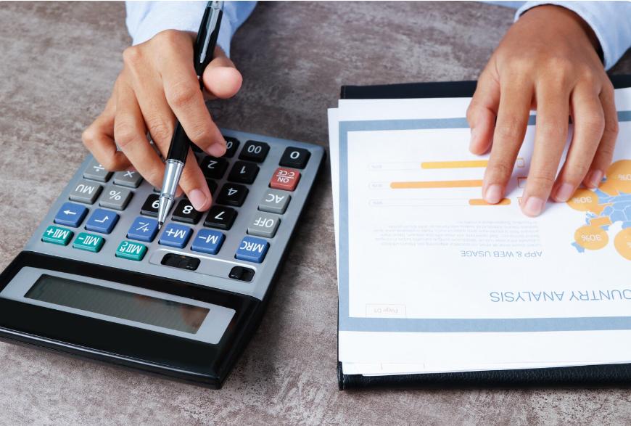
Extraordinarios. | Aquellos eventuales o poco frecuentes, como indemnizaciones, venta de activos o donaciones. | 
Recurrentes. | Se perciben de manera periódica y estable (suscripciones, contratos de largo plazo) | 
No recurrentes. | Se presentan en momentos puntuales y no forman parte de la operación continua. | 

Tipos de costos
Tipo de costos | Descripción | Imagen
Fijos. | Permanecen constantes sin importar el volumen de producción (arriendos, salarios administrativos, seguros). | 
Variables. | Cambian de acuerdo con el nivel de actividad o producción (materias primas, comisiones por ventas, energía de producción). | 
Directos. | Se asocian directamente con un producto o servicio (mano de obra directa, materiales). | 
Indirectos. | No pueden asignarse a un producto específico, pero son necesarios para la operación (mantenimiento, supervisión, servicios generales). | 
Mixtos. | Se presentan en momentos puntuales y no forman parte de la operación continua. | 
Oportunidad. | No pueden asignarse a un producto específico, pero son necesarios para la operación (mantenimiento, supervisión, servicios generales). | 

Tipos de gastos
Tipo de gastos | Descripción | Imagen
Administrativos. | Relacionados con la gestión y dirección de la empresa (sueldos administrativos, papelería, arrendamientos de oficina). | 
Ventas o comerciales. | Asociados a la promoción, publicidad, logística de distribución y fuerza de ventas. | 
Financieros. | Desembolsos por intereses, comisiones bancarias, pagos de créditos o servicios financieros. | 
Extraordinarios. | Aquellos inusuales o no recurrentes, como multas, sanciones o pérdidas por siniestros. | 
Fijos. | Permanecen constantes en el tiempo (salarios administrativos, alquileres). | 
Variables. | Fluctúan de acuerdo con el nivel de ventas o actividad comercial (bonificaciones, comisiones). | 

2.2 Técnicas de estimación
La estimación es un proceso clave en la construcción de presupuestos, ya que permite proyectar de manera realista los recursos financieros que entrarán y saldrán de la empresa. Para lograrlo, se aplican diversas técnicas de estimación, que varían según el nivel de información disponible, el horizonte de planeación y la naturaleza del negocio. De acuerdo con el proceso (ingresos, costos y gastos) las técnicas se clasifican de la siguiente manera:

Técnicas de estimación de ingreso
Tipo de técnica | Descripción | Imágenes
Proyecciones históricas. | Basadas en el comportamiento de ventas pasadas ajustadas por inflación, estacionalidad o crecimiento esperado. | 
Método de tendencia o series de tiempo. | Usa datos históricos para identificar patrones y proyectar ventas futuras. | 
Método de participación en el mercado. | Estima ingresos a partir de la cuota de mercado proyectada frente a la demanda total. | 
Encuestas y estudios de mercado. | Recoge información directa de consumidores y competidores para proyectar ingresos realistas. | 
Escenarios de proyección | Construcción de escenarios optimistas, pesimistas y realistas para prever ingresos en distintos contextos. | 

Técnicas de estimación de costos
Tipo de técnica | Descripción
Método histórico | Proyección basada en registros de costos pasados ajustados por variaciones de precios o eficiencia productiva. | 
Costeo estándar | Se establecen costos predeterminados para materiales, mano de obra y gastos indirectos, con base en estudios técnico. | 
Costeo por actividades  (ABC – activity based costing) | Distribuye costos indirectos según el consumo de recursos en cada proceso o actividad. | 
Método del punto de equilibrio. | Estima costos en función del nivel mínimo de producción o ventas necesarias para cubrir gastos. | 
Regresión estadística | Relaciona costos con variables clave (ejemplo: materia prima según nivel de producción). | 
Simulación de escenarios | Proyecciones considerando cambios en precios de insumos, volúmenes de producción o eficiencia operativa. | 

Técnicas de estimación de gastos
Tipo de técnica | Descripción | Imagen
Método porcentual sobre ventas. | Los gastos (administrativos, de ventas y financieros) se calculan como un porcentaje histórico de las ventas proyectadas. | 
Presupuesto base cero (PBC). | Cada gasto debe justificarse desde cero, sin depender de periodos anteriores, eliminando ineficiencias. | 
Análisis incremental. | Parte de los gastos históricos y les aplica un ajuste por inflación o crecimiento | 
Método comparativo. | Se realiza un análisis de gastos con empresas similares del sector para estimar promedios realistas. | 
Juicio de expertos | Consultar a especialistas internos o externos para prever necesidades de gasto en áreas críticas. | 
Escenarios de proyección | Construcción de escenarios de gasto en función de distintas estrategias de expansión, recorte o estabilidad. | 

3. Variables presupuestales
Las variables presupuestales son los factores cuantitativos y cualitativos que intervienen en la planeación, elaboración, ejecución y control de un presupuesto empresarial, y que determinan la estimación de los ingresos, costos, gastos y resultados esperados en un periodo determinado. Estas variables permiten proyectar de manera ordenada los recursos financieros, identificar restricciones y evaluar escenarios que afectan la gestión económica de la organización. La adecuada identificación y análisis de estas variables facilita la construcción de presupuestos realistas y estratégicos, que sirven como herramienta de control y soporte en la toma de decisiones empresariales.

3.1 Componentes

Representan los distintos elementos que intervienen en la elaboración y control de un presupuesto empresarial, integrando tanto factores internos como externos que inciden en los resultados financieros. Los componentes internos están relacionados con aspectos propios de la organización, como los ingresos, costos, gastos, capacidad productiva y políticas de gestión; mientras que los componentes externos incluyen variables del entorno económico y social, como la inflación, tasas de interés, tipo de cambio, políticas fiscales, competencia y comportamiento del mercado. A estos se suman los componentes de gestión y control, que permiten evaluar el cumplimiento de metas, aplicar indicadores de desempeño, construir escenarios y establecer mecanismos de retroalimentación.

Componentes internos. Factores propios de la empresa, bajo control directo de la administración.

- Ingresos operacionales: ventas de bienes y servicios.
- Costos de producción: materias primas, mano de obra, costos indirectos.
- Gastos administrativos y de operación: sueldos, papelería, arrendamientos.
- Capacidad productiva: nivel máximo de producción alcanzable con los recursos disponibles.
- Políticas internas: lineamientos de inversión, ahorro, precios y distribución.

Componentes externos. Factores del entorno, fuera del control directo de la organización, pero que afectan la planeación.

- Inflación: variación en los precios de bienes y servicios.
- Tasas de interés: costo del financiamiento o rendimiento de las inversiones.
- Tipo de cambio: impacto en operaciones internacionales o importación de insumos.
- Políticas fiscales y tributarias: impuestos, incentivos o regulaciones estatales.
- Comportamiento del mercado: oferta, demanda, tendencias de consumo.
- Competencia: influencia en precios, participación de mercado y estrategias.
Componentes de gestión y control. Factores que permiten evaluar el cumplimiento del presupuesto.
- Metas financieras: objetivos de rentabilidad, liquidez y crecimiento.
- Indicadores de desempeño: métricas para comparar lo proyectado con lo ejecutado.
- Escenarios de simulación: análisis optimista, pesimista y realista.
- Mecanismos de retroalimentación: ajustes a proyecciones y corrección de desviaciones.
3.2 Unidades de medida
Constituyen la base cuantitativa para la correcta elaboración y presentación del presupuesto empresarial, ya que permiten expresar en términos monetarios, físicos o porcentuales los ingresos, costos y gastos que intervienen en la planificación financiera. Estas unidades son esenciales para proyectar escenarios realistas, facilitar la comparación entre lo planeado y lo ejecutado, y garantizar la claridad en la toma de decisiones estratégicas dentro de la gestión empresarial.
Tabla No 1. Unidades de medida
Categoría | Unidades de medida
Ingresos | - Moneda local o extranjera (COP, USD, EUR).  - Volumen de ventas: unidades, toneladas, litros, paquete.  - Indicadores financieros: márgenes (%) o ingresos por cliente.
Costos | - Pesos/dólares por periodo o por unidad producida.  - Unidades físicas: kilogramos, litros, horas-hombre.  - Porcentajes aplicados sobre producción o ventas.  - Valor monetario del costo de oportunidad.
Gastos | - Pesos por mes, trimestre o año.  - Tasas de interés (%), comisiones bancarias.  - Porcentajes sobre ventas (ej. publicidad, distribución).
Variables externas | - Inflación (% anual).  - Tasas de interés (% nominal o efectivo).  - Tipo de cambio (COP/USD, COP/EUR).  - Crecimiento del mercado (%).
Gestión y control | - Cumplimiento de metas (% de ejecución).  - Desviaciones: diferencia en pesos o porcentajes.  - Indicadores financieros: EBITDA, ROI, margen neto (%).  - Escenarios proyectados: valores monetarios bajo supuestos optimista, realista y pesimista.
Fuente: SENA, 2025.
3.3. Parámetros técnicos
Los parámetros técnicos en la elaboración de presupuestos empresariales son aquellos lineamientos que determinan cómo se calculan, registran y controlan las variables presupuestales, con el fin de obtener proyecciones confiables y comparables. Estos se aplican en distintas etapas del proceso presupuestal y abarcan:
Tabla 2. Tipos de parámetros técnicos
Nombre | Tipo de Parámetro
Unidades de medida | Define la forma de cuantificar ingresos, costos y gastos.  - Monetarios: pesos, dólares, euros.  - Físicos: unidades, litros, kilogramos, horas-hombre.  - Porcentuales: márgenes, tasas de interés, inflación.
Horizonte temporal | Determina el período de análisis y planificación del presupuesto.  - Corto plazo: mensual o trimestral.  - Mediano plazo: anual.  - Largo plazo: superior a un año, usualmente estratégico.
Supuestos macroeconómicos y financieros | Son parámetros que contextualizan el presupuesto frente al entorno externo.  - Inflación proyectada (%).  - Tasas de interés nominales o efectivas.  - Tipo de cambio esperado (COP/USD).  - Crecimiento económico del sector (%)
Criterios de clasificación de los rubros | Permiten ordenar las variables presupuestales para dar claridad en su interpretación.  - Ingresos: operacionales y no operacionales.  - Costos: fijos, variables, directos, indirectos.  - Gastos: administrativos, financieros, de ventas, extraordinario.
Métodos de estimación | Se refieren a las técnicas utilizadas para proyectar ingresos, costos y gastos.  - Proyecciones estadísticas (series de tiempo, tendencias).  - Método de porcentajes sobre ventas.  - Método de presupuestación base cero.  - Método incremental.
Indicadores de control y seguimiento | Establece cómo se mide la ejecución del presupuesto.  - Cumplimiento de metas (% de ejecución).  - Desviaciones entre lo presupuestado y lo real (en pesos o %).  - Ratios financieros: margen neto, EBITDA, ROI.
Fuente: SENA, 2025.

4. Herramientas TIC
Las herramientas TIC (tecnologías de la información y la comunicación) son aplicaciones, plataformas y recursos digitales diseñados para optimizar la recolección, procesamiento, análisis y presentación de la información financiera. Estas herramientas permiten automatizar cálculos, simular escenarios, generar reportes en tiempo real y facilitar la toma de decisiones estratégicas, garantizando mayor precisión, eficiencia y transparencia en la gestión presupuestal.
Entre las principales herramientas TIC aplicadas se encuentran:
Herramientas TIC | Descripción | Imagen
Hojas de cálculo avanzadas. | Las más usadas están: Microsoft Excel, Google Sheets útiles para para cálculos y proyecciones. | 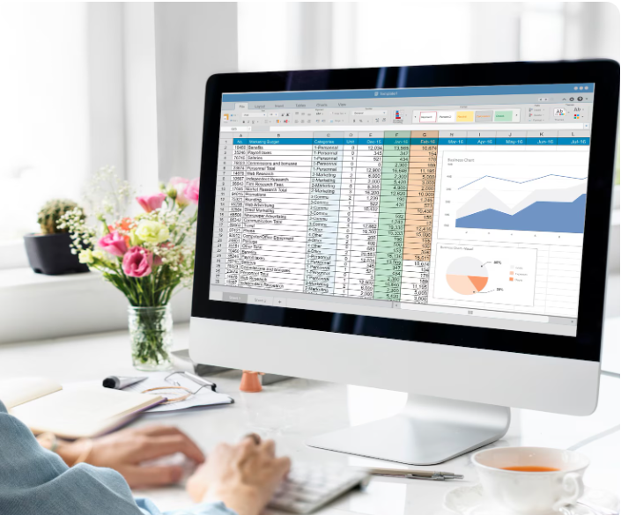
Software especializados en planeación y presupuestos. | Integran módulos contables, financieros y de control. Los software más utilizados son por ejemplo: SAP, Oracle Hyperion, Odoo. | 
Plataformas colaborativas en la nube. | Permiten el trabajo en tiempo real y la validación conjunta de información. | 
Sistemas de inteligencia de negocios. (business intelligence). | Generan tableros de control y análisis de indicadores presupuestales. | 
Aplicaciones de presentación y visualización. | Facilitan la exposición clara y comprensible de los presupuestos ante la gerencia o grupos de interés. Las plataformas más empleadas son: Power BI, Tableau, Google Data Studio. | 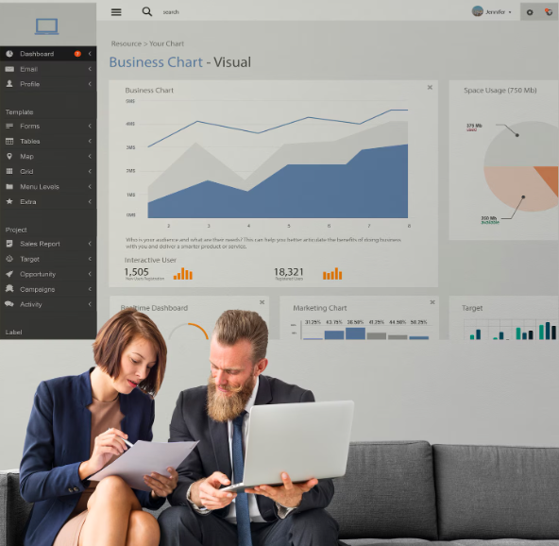

4.1 Hoja de calculo
Las hojas de cálculo son herramientas informáticas que permiten organizar, procesar y analizar datos en formato tabular, mediante filas y columnas, facilitando la realización de cálculos matemáticos, financieros y estadísticos de manera rápida y precisa. Se constituyen un recurso fundamental, ya que posibilitan la construcción de proyecciones de ingresos, costos y gastos; la simulación de escenarios; y el control del cumplimiento de metas presupuestales.
Su utilidad radica en que integran funciones automatizadas, fórmulas lógicas, gráficos y tablas dinámicas que permiten transformar la información financiera en reportes claros y visuales. Además, favorecen la toma de decisiones empresariales al brindar resultados en tiempo real y facilitar la comparación entre lo presupuestado y lo ejecutado. Las más utilizadas en las organizaciones tanto de forma individual como colaborativa son:
Tipo de hoja de calculo | Descripción | Imagen
Microsoft Excel. | Es un programa de hoja de cálculo de Microsoft, ampliamente usado para realizar cálculos, análisis de datos, creación de gráficos y elaboración de presupuestos de manera profesional. | 
Google Sheet. | Es una hoja de cálculo en línea de Google que permite trabajar en la nube, colaborar en tiempo real y acceder desde cualquier dispositivo con conexión a internet. | 
LibreOffice Calc. | Es la hoja de cálculo del paquete libre LibreOffice, que ofrece funciones similares a Excel, pero de código abierto y gratuito, ideal para análisis y gestión de datos. | 
4.2 Funciones estadísticas y gráficos
Son herramientas esenciales para el análisis y la presentación de la información financiera dentro del proceso de elaboración de presupuestos empresariales. Mientras que las funciones estadísticas permiten resumir, organizar e interpretar los datos mediante cálculos como promedios, medianas, variaciones o tendencias, los gráficos transforman esos resultados en representaciones visuales que facilitan la comprensión y la comparación de los indicadores presupuestales. Juntas, estas herramientas hacen más eficiente la toma de decisiones al convertir grandes volúmenes de datos en información clara, precisa y fácil de interpretar.
Tabla 3. Funciones estadísticas
Nombre | Descripción
PROMEDIO () | Obtiene el valor medio de ingresos, costos o gastos.
MEDIANA () | Identifica el valor central de un rango de datos.
MAX () y MIN () | Muestran el valor más alto y el más bajo (ej. ventas máximas y mínimas).
DESVEST () | Mide la dispersión o variabilidad de los datos (útil en análisis de gastos).
CONTAR () y CONTARA () | Cuentan valores o celdas con datos.
SUMAR.SI () | Suma valores que cumplen una condición (ej. ventas de un producto específico).
Fuente: SENA, 2025.
Tabla 4. Gráficos más utilizados en presupuestos
Tipo de grafico | Descripción
Gráfico de columnas/barras | Compara ingresos, costos y gastos por periodos.
Gráfico de líneas | Analiza tendencias en ventas o gastos a lo largo del tiempo.
Gráfico circular (pastel) | Muestra la distribución porcentual de los gastos o ingresos
Gráfico combinado | Compara ingresos y egresos en una misma visualización.
Tablas y gráficos dinámicos | Resume y analiza grandes volúmenes de datos de manera interactiva.
Fuente: SENA, 2025.

5. Presentación de informes
Es el proceso de estructurar, organizar y comunicar de manera clara, precisa y comprensible la información resultante del presupuesto elaborado. Esto no solo se limita a mostrar cifras de ingresos, costos y gastos, sino que también integra análisis comparativos, proyecciones, desviaciones y recomendaciones estratégicas, con el fin de facilitar la toma de decisiones por parte de los directivos y demás actores de la empresa.
Un informe presupuestal bien diseñado debe contener información verificada, representada tanto en formatos numéricos (tablas, balances, indicadores) como en recursos visuales (gráficos, diagramas, dashboards), lo que permite interpretar tendencias y escenarios financieros de forma ágil. Además, la presentación debe adaptarse al público objetivo, garantizando que el lenguaje, los indicadores y las conclusiones respondan a las necesidades de cada nivel organizacional.
5.1 Estructura
Son los apartados, criterios y elementos formales que determinan la manera en que se expone la información presupuestal para su análisis y toma de decisiones. La estructura cumple la función de dar orden, claridad y coherencia a los resultados del proceso de presupuestación, garantizando que los datos sobre ingresos, costos, gastos y proyecciones sean comprensibles y útiles para los diferentes niveles de la organización.
Una estructura adecuada debe incluir elementos fundamentales como:
- Portada y datos de identificación: título, fecha, área responsable y destinatarios.
- Introducción o resumen ejecutivo: visión general del propósito y hallazgos principales.
- Metodología o criterios aplicados: supuestos, parámetros técnicos y fuentes de información.
- Cuerpo del informe: detalle de ingresos, costos y gastos proyectados, con análisis comparativos frente a periodos anteriores.
- Representación visual: tablas, gráficos y cuadros que permitan interpretar tendencias y variaciones.
- Conclusiones y recomendaciones: interpretación de los resultados y propuestas de acción.
- Anexos: información complementaria o de soporte técnico.
5.2 Técnicas de redacción y visualización de datos
Consisten en la aplicación de herramientas gráficas y recursos visuales que permiten representar la información presupuestal de manera intuitiva y accesible. Estas técnicas convierten los datos en elementos visuales como tablas, gráficos de barras, líneas, circulares, diagramas de flujo, dashboards o infografías, que facilitan la identificación de tendencias, comparaciones y desviaciones en los ingresos, costos y gastos. La visualización no solo mejora la comprensión de la información, sino que también optimiza la comunicación entre las diferentes áreas de la empresa, ya que transforma datos complejos en representaciones rápidas de interpretar. En consecuencia, se convierte en un elemento clave para la efectividad de los informes presupuestales.

- SÍNTESIS
El componente formativo “Elaboración y presentación del presupuesto empresarial” permite al aprendiz aplicar técnicas de estimación, proyección y estructuración de presupuestos organizacionales con base en información histórica y criterios técnicos. A través del análisis de ingresos, egresos y resultados esperados, se construyen presupuestos operativos, financieros y de inversión que responden a los objetivos de diferentes tipos de empresa.
Se fortalece el uso de herramientas tecnológicas como Excel para organizar la información y estructurar formatos presupuestales, así como la capacidad de redactar e interpretar informes financieros de manera clara, coherente y profesional.
Así mismo relaciona además la manera de presentar los informes, lo cual es de gran relevancia para el proceso formativo; teniendo en cuenta que es la forma de como presentar, analizar y tomar decisiones con respecto a la información presentada.
Incluye
Incluye
Incluye
Incluye
Incluye
Incluye

- ACTIVIDADES DIDÁCTICAS

DESCRIPCIÓN DE ACTIVIDAD DIDÁCTICA
Nombre de la Actividad | Simulación presupuestal: proyección y análisis para la toma de decisiones
Objetivo de la actividad | Aplicar los conocimientos adquiridos sobre elaboración y presentación de presupuestos empresariales mediante el análisis, proyección y estructuración de un presupuesto integral basado en datos históricos de una empresa simulada, utilizando herramientas tecnológicas para su presentación clara y efectiva.
Tipo de actividad sugerida | 
Archivo de la actividad  (Anexo donde se describe la actividad propuesta) | Actividad_didactica_CF02

- MATERIAL COMPLEMENTARIO:

Tema | Referencia APA del Material | Tipo de material  (Video, capítulo de libro, artículo, otro) | Enlace del Recurso o  Archivo del documento o material
Pronósticos financieros | ¿Cómo Calcular un Presupuesto Empresarial? (2024). [Video]. YouTube. https://youtu.be/UqzDPBqDW6E | Video | https://youtu.be/UqzDPBqDW6E
Presentación de informes | Qué es un presupuesto de tesorería? (2024). [Video]. YouTube. https://youtu.be/kUtTJ11iaMY | Video | https://youtu.be/kUtTJ11iaMY

- GLOSARIO:
TÉRMINO | SIGNIFICADO
Presupuesto | proyección financiera que estima los ingresos y egresos de una organización durante un periodo determinado.
Proyección | estimación anticipada de cifras futuras basada en datos históricos y supuestos técnicos.
Ingresos | entradas de dinero generadas por las operaciones de una empresa, como ventas o servicios.
Egresos | salidas de dinero correspondientes a los costos y gastos necesarios para operar.
Herramientas TIC | tecnologías de la información y comunicación utilizadas para la gestión y análisis financiero.
Excel | software de hoja de cálculo ampliamente usado para presupuestación, análisis y presentación de datos.
Informe presupuestal | documento que presenta la estructura y resultados de un presupuesto, incluyendo análisis y justificación.
Supuestos técnicos | criterios o variables consideradas al proyectar cifras en un presupuesto, como inflación o crecimiento esperado.

- REFERENCIAS BIBLIOGRÁFICAS

Burbano Ruiz, J. E. (2011). Presupuestos: un enfoque estratégico, gestión y control de recursos. (4.ª ed.). McGraw-Hill Latinoamericana.

Hanke, J. E., & Wichern, D. W. (2010). Pronósticos en los negocios (9.ª ed.). Pearson Educación.

Licata, M. (Ed.). (2024). Budgeting and Forecasting. SAGE Publications.

Investopedia. (s.f.). Revenue: Definition, Formula, Calculation, and Examples

Corporate Finance Institute. (s.f.). Expenses – Definition, Types of Expenses. https://corporatefinanceinstitute.com/resources/accounting/expenses/?utm_source

ADEN Business Magazine. (s.f.). Guía esencial de presupuestos empresariales.
https://www.aden.org/business-magazine/guia-presupuestos-empresariales

FasterCapital. (s.f.). Componentes del presupuesto operativo.
https://fastercapital.com/es/tema/componentes-de-un-presupuesto-operativo.html

Alexander, M., & Kusleika, D. (2025). Microsoft Excel 365 Bible (2.ª ed.). Hoboken, NJ: John Wiley & Sons.

León García, O. (2009). Administración Financiera, Prensa Moderna Editores.

Ortiz Anaya, H. (2018). Análisis Financiero Aplicado, Universidad Externado.

Servicio Nacional de Aprendizaje SENA. (2023). Clasificación Nacional de Ocupaciones. Diccionario ocupacional e índice alfabético de denominaciones ocupacionales. https://observatorio.sena.edu.co/clasificacion/cno

- CONTROL DEL DOCUMENTO

 | Nombre | Cargo | Dependencia | Fecha
Autor (es) | Jair Enrique Coll Gallardo | Evaluador instruccional. | Regional Atlántico- Centro de Comercio y servicios | Julio 2025

- CONTROL DE CAMBIOS
(Diligenciar únicamente si realiza ajustes a la Unidad Temática)

 | Nombre | Cargo | Dependencia | Fecha | Razón del Cambio
Autor (es)

